POSLÁNÍ SLUŽBY
Podporujeme dospělé lidi s duševním onemocněním v získání, udržení si a rozvíjení dovedností potřebných v každodenním životě tak, aby jej žili samostatněji a plnohodnotněji na základě svých vlastních představ.

KOMU JE SLUŽBA URČENA
Služba je určena osobám od 18 do 65 let věku s chronickým duševním onemocněním.
Službu nelze poskytnout lidem se středně těžkou nebo těžkou mentální retardací.

KAPACITA SLUŽBY
Ambulantně: 2 osoby v daném okamžiku
Terénně: 4 osoby v daném okamžiku

ZÁSADY SLUŽBY
- Vzájemná spolupráce na základě pocitu bezpečí a důvěry.
- Respektování názorů, jedinečnosti a volby klientů.
- Individuální přístup ke každému z klientů.
- Důstojné zacházení, ohleduplná a odborná pomoc.

CÍLE SLUŽBY
- Člověk, který zvýší svou samostatnost v běžném životě – v péči o sebe sama, péči o domácnost, nákupech, ve vaření, v hospodaření s penězi, orientaci v úředních dokumentech, schopnosti rozhodovat se.
- Člověk, kterému se podaří navázat, zlepšit a posílit kontakt s podporující komunitou – rodinou, přáteli, lékaři, službami, lidmi s obdobnou životní zkušeností.
- Člověk, který je schopnější ve svých sociálních dovednostech a dovede uplatňovat svá práva a nároky – v docházení na úřady, do institucí a služeb, v řešení finanční situace, v komunikaci a sebeprezentaci.
- Člověk, který dovede lépe naplňovat své vlastní potřeby a cíle v oblasti práce, vzdělávání se, volného času, bydlení, zvládání stresových situací, zvládání projevů své nemoci.
SLUŽBA JE POSKYTOVÁNA ZDARMA

DONÁTOŘI

JAKÉ SLUŽBY NABÍZÍME
- Nácvik dovedností pro zvládání péče o vlastní osobu, soběstačnosti a dalších činností vedoucích k sociálnímu začleňování:
  - obsluha běžných zařízení a spotřebičů;
  - péče o domácnost (úklid, nákupy, …);
  - péče o děti nebo další členy domácnosti;
  - samostatný pohyb a orientace ve vnitřním i venkovním prostoru;
  - dovednosti potřebné k úředním úkonům.
- Zprostředkování kontaktu se společenským prostředím:
  - doprovázení do školy, zaměstnání, k lékaři, na zájmové aktivity a zpět;
  - nácvik schopnosti využívat dopravní prostředky;
  - nácvik chování v různých společenských situacích;
  - nácvik komunikace a práce s informacemi.
- Výchovné, vzdělávací a aktivizační činnosti:
- upevňování získaných motorických, psychických a sociálních schopností a dovedností.
- Pomoc při uplatňování práv, oprávněných zájmů a při obstarávání osobních záležitostí:
- informační servis a zprostředkovávání služeb.

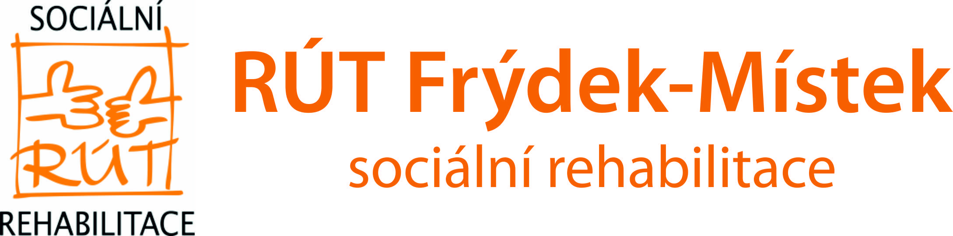

KDY A KDE NÁS NAJDETE
Službu poskytujeme ve všední dny od 8:00 do 16:00 hodin dle naší domluvy
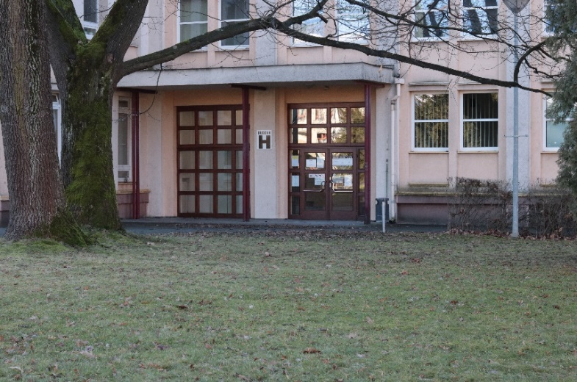
Sídlo služby – Svornosti 86/2, 736 01 Havířov-Město, budova H, 3. patro – Magistrát města Havířova.
Detašované pracoviště
Jarošova 1194/31b, 736 01 Havířov-Šumbark

KDE SE MŮŽEME SETKAT
Setkání mohou probíhat v kancelářích služby Havířově, v domácím prostředí, nebo kdekoliv jinde dle domluvy
Působíme také v přilehlých obcích Těrlicko, Albrechtice, Horní Bludovice, Horní Suchá.

KONTAKTY
Vedoucí střediska: Mgr. Jana Ondrušková
tel.: 731 428 974
e-mail: rut.havirov@slezskadiakonie.cz
Sociální pracovníci:
Bc. Aneta Jerigová
tel.: 737 548 452
e-mail: rut.ha2@slezskadiakonie.cz
Mgr. Michaela Zajacová
tel.: 737 436 306
e-mail: rut.ha3@slezskadiakonie.cz
Bc. Jiří Jabůrek
tel.: 704 675 688
e-mail: rut.ha4@slezskadiakonie.cz
Pracovníci v sociálních službách:
Michaela Šturcová
tel.: 737 476 819
e-mail: rut.ha1@slezskadiakonie.cz
Peer konzultanti:
Adam Potysz
e-mail: rut.ha5@slezskadiakonie.cz
Stefani Oláhová
e-mail: rut.ha6@slezskadiakonie.cz

Slezská diakonie
Na Nivách 7
737 01 Český Těšín
tel.: 558 764 333
e-mail: ustredi@slezskadiakonie.cz
www.slezskadiakonie.cz
RÚT HAVÍŘOV, sociální rehabilitace
… pomáháme lidem s duševním onemocněním zpět do života …

